105年度嘉義縣溪口鄉柳溝國民小學補救教學實施方案訪視成果相片
訪視日期：105年10月20日
訪視委員: 郭鐘麟督學、黃財蔚教授、邱金春校長、吳春慧校長
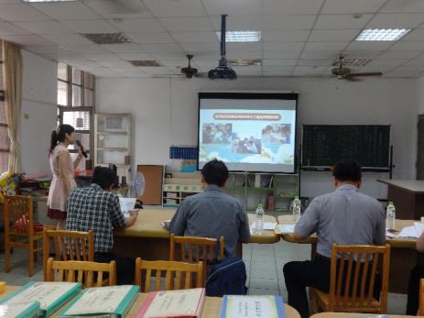 | 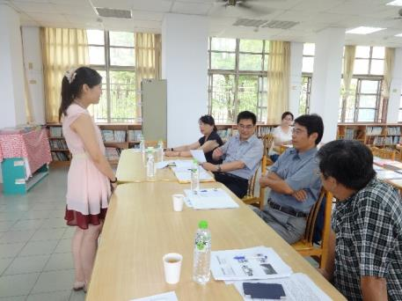
圖一說明：教務組長進行簡報 | 圖二說明：聆聽訪視委員回饋與指教
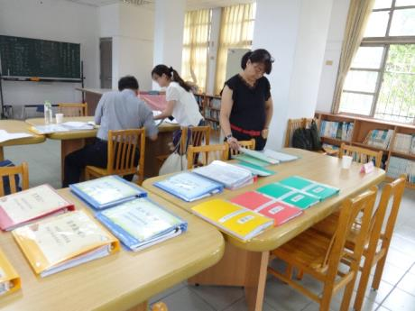 | 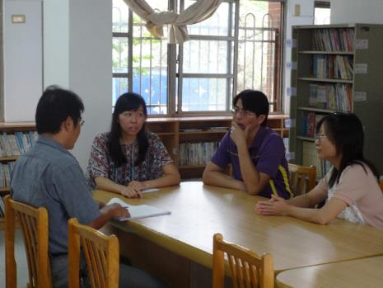
圖三說明： 訪視委員查閱資料 | 圖四說明： 訪視委員進行教師訪談
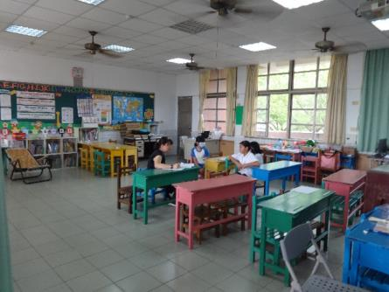 | 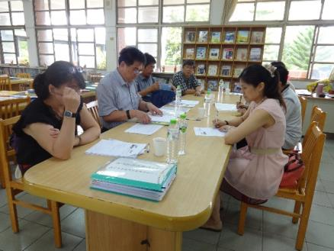
圖五說明： 訪視委員進行學生訪談 | 圖六說明:訪視委員與學校行政人員綜合座談

